“SENCE KADINLARIN

EN BÜYÜK SORUNU NEDİR?”

%77 ŞİDDET, %73 BASKI VE TACİZ!

Bireysel şiddet, tüm ülkeler için önemli bir sosyal problem. Dünya Sağlık Örgütü, tüm dünyada bireysel şiddete en fazla maruz kalan kesimin kadınlar olduğunu belirtiyor. Kadına yönelik şiddet ve ayrımcılık, Türkiye’de de öncelikli toplumsal sorunların arasında yer alıyor.

Araştırma firması Twentify, 1200 katılımcı ile Türkiye genelinde yaptığı araştırmada katılımcıların %69’u kadınların hayatın tüm alanlarında erkeklerle eşit olduğunu düşünürken erkekler bu söylemde daha çekimser kalıyor. Kadınların yaratılış itibariyle erkeklerle eşit olmadığını düşünenlerin içerisinde erkekler daha baskın.

2020 Yılında Erkekler Tarafından 300 Kadın Öldürüldü, 171 Kadın Şüpheli Şekilde Ölü Bulundu! (Kadın Cinayetlerini Durduracağız Platformu)
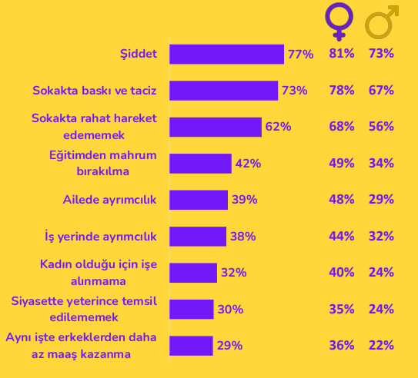
Dünya Sağlık Örgütü (WHO) kadın cinayetlerini, kadınların kadın oldukları için öldürülmesi diye tanımlıyor. Kadınların kurban olduğu cinayetlerin %35’i erkek partnerleri tarafından işleniyor.
Katılımcılar, “sence kadınların en büyük sorunu nedir?” sorusuna en çok erkek şiddeti (%29) yanıtı verilirken kadın-erkek arasında ayrımcılık/eşitsizlik (%20) yanıtı ikinci sırada yer alıyor.
Kadınların cinsiyetinden dolayı toplumda yaşadığı en büyük sorun şiddet (%77), sokakta baskı ve taciz (%73) ve sokakta rahat hareket edememek (%62).

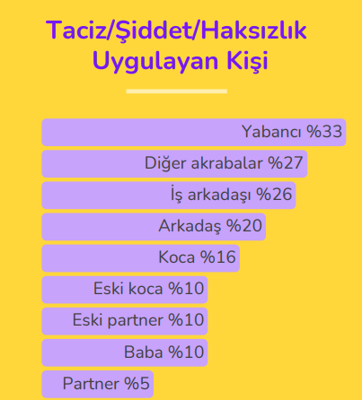
Kadınların %51 haksızlıklar, taciz ve şiddete uğradığını belirtiyor. Haksızlığı, tacizi ya da şiddeti uygulayanlar daha çok yabancılar (%33) oluyor. Bu kapsamda geri kalan geriye kalan %67’lik büyük oranı ise akrabalar ve iş arkadaşları paylaşıyor. Özellikle kadınların hayatlarındaki erkekler aynı oranda şiddeti uygulayan oluyor. Şu anki eşi %16, eski koca %10, eski sevgili %10 ve baba %10. Aynı zamanda şiddet ve haksızlığa uğrayan kişilerde ya da uygulayan kişilerde sosyo-ekonomik farklılaşmalar olmadığı gözlemleniyor.

KADINLAR KENDİLERİNİ SOKAKTA GÜVENDE HİSSETMİYOR!
Sokaktayken kendini güvende hissedememek kadınların önemli sorunlarından biri. Bununla beraber kadınlar günün her saatinde özgürce dolaşabilmenin devlet tarafından güvenceye alınması gerektiğini düşünüyor (%86). Bu konuda erkeklerin fikirleri de kadınlardan ayrışmıyor.
Erkekler kadınların günün her saati özgürce dolaşabilecekleri fikrine katılıyor (%77) görünse de çok önemli bir konuda ayrışmaları dikkat çekiyor. Erkekler kadınların giyim tarzının tacizi meşrulaştırmadığı fikrine daha az, kısa ve açık giyinen kadınların tacizden sorumlu olduğu fikrine ise daha fazla katılıyor (%24).
Kadınlar maruz kaldıkları şiddet karşısında kendilerini yalnız hissediyor. Bu konuda toplumun değişmeyen zihniyet yapısının yanında sivil toplum örgütlerinin çalışmalarını (%25) ve devletin kadının güvenliği için aldığı önlemleri yeterli bulmuyor (%57). Erkekler mevcut kanun ve hükümlerin, toplumsal zihniyetin kadın haklarının korunması üzerindeki olumsuz etkilerini kabullenmeme eğilimi gösteriyor.
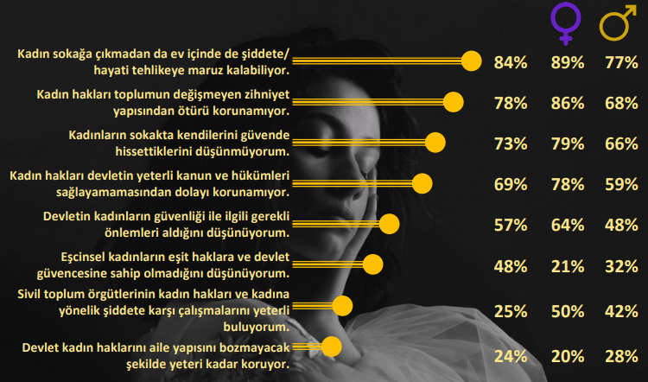

Erkekler, bir kadının her zaman bir erkek tarafından korunması gerektiğini düşünüyor(%41). Fakat kadınların da sadece %23'ü bu ifadeye katılıyor. Çünkü kadınların yaşadığı en büyük sorun hala şiddet (%81) ve sokakta baskı/taciz (%78). Her 10 kadından 9'u toplumdaki yanlış zihniyet değişmedikçe haklarının korunabileceğini düşünmüyor.

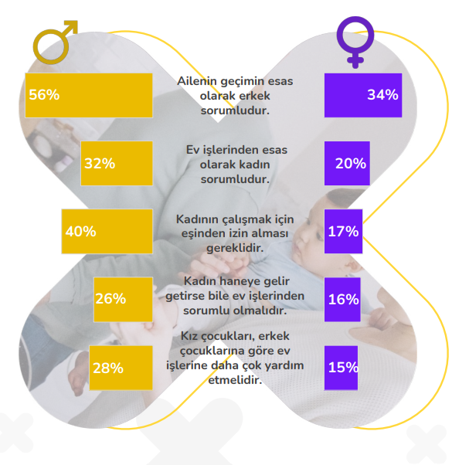
Ev ve aile dengelerinde eşitlik gerektiği savunuluyor, ancak rol dağılımları yine geleneksel bir modele sığdırılıyor.
Erkekler %56 oranla koruyucu rollerinin yanında ailenin geçimini sağlayan kişi olma görevine de sahip olduklarını düşünüyor ve kadınların %34’ü de bu fikirde. Hatta kadın çalışacaksa erkeklerin %40’ı izin alması gerektiğini savunuyor. Bu da eşitliğin savunanların birçoğu aslında yine geleneksel fikir kalıplarının içerisinde yaşadığını gösteriyor.

İroni yaratan başka bir detay dikkat çekiyor; erkekler kendilerini hanenin gelir sağlayıcısı/reisi olarak konumlarken her 4 erkekten 1'i "eşimin benden daha fazla kazanması sorun olmaz" diyor.

MESLEKLERİN CİNSİYETİ YOKTUR!
Genel olarak meslek seçiminde cinsiyetin önemli olmadığını, daha ziyade yeteneğine göre herkesin istediği mesleği yapabileceğini düşünenlerin oranı %66 olsa da erkekler bu konuda ikiye bölünmüş durumda.
Erkeklerin %56’sı meslekte cinsiyetin önemli olmadığını söylerken %44’ü kadın-erkek meslekleri diye bir ayrımın olması gerektiğini düşünüyor. Bu kapsamın içerisinde erkekler %40 oran ile işe alımlarda hane reisi olarak para kazanabilmeleri için kendilerine öncelik verilmesi gerektiğine inanıyor.
İyi niyetle söylendiği düşünülen ancak kadınların çalışma hayatındaki meslek seçimini sınırlayan cümleler de toplumumumuzda çok yaygın. Bu cümlelerin içinde en çok bilineni ise; Kadınlar için en iyi meslek öğretmenliktir!
Peki, ebenveynlik kısmında kim ne yapıyor? Her 10 kişiden 6’sı kadının çocuk bakmak için kadının işi bırakmasını gerektiğine inanıyor. Hala 1 kişi bile erkeğin işi bırakıp çocuğa bakabilecek olması hakkındaki düşüncenin yanından bile geçmiyor.

EVLİLİK KARARINI DA BOŞANMA KARARINI DA EŞLER BİRLİKTE VERMELİ!
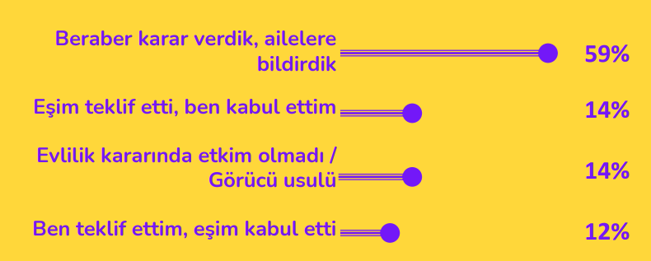
Evlilik kararının evlenecek kişiler tarafından ortak ve eşit fikirler doğrultusunda verilmesi gerektiği savunuluyor. Buna uygun biçimde, evli katılımcılar genellikle evlilik kararlarını eşleri ile birlikte verdiklerini ifade ediyor. Diğer yandan, kadınlarda görücü usulü evliliklerde sosyo-ekonomik statünün etkisi gözlemleniyor. Buna göre, DE sosyo-ekonomik statüde görücü usulü evlenme eğilimleri daha yüksek. Erkeğin hane reisi rolü evliliğe bakışta da açık biçimde karşımıza çıkıyor. Erkekler evlilikte ailenin reisinin «koca» (%50) olduğu fikrini daha fazla benimsiyor.

Evliliklerde olduğu gibi boşanmada da ortak karar alınması gerektiği düşünülüyor (%76). Ancak erkeklerin bazı konularda fikir ayrılıklarına düştüğü gözlemleniyor Kadının boşanmak istese bile kocasından onay alması gerektiği ya da ne olursa olsun evliliğin sürdürülmesinin daha doğru olacağı fikri erkekler tarafından daha çok destekleniyor (%37).
İSTANBUL SÖZLEŞMESİ’NİN KALDIRILMASI DEVLETİN EŞİTSİZLİK KARŞISINDAKİ GÜVENCESİNİ DE ORTADAN KALDIRIYOR!
Kadınlar sokakta özgürce dolaşmanın devletin sağlayacağı bir güven olması fikrini benimsiyor. İstanbul Sözleşmesi yorumlanırken de kadınların sözleşmenin kaldırılmasıyla bu devlet güvencesinin de ortadan kaldırıldığı fikrine daha yakın oldukları görülüyor. Yüksek sosyo-ekonomik statüdeki kadınlar bu konuya daha fazla önem veriyor.
Araştırma detaylarına www.twentify.com linkinden ulaşabilirsiniz.

Bilgi İçin:
Tuğçe Oral / Müşteri Grup Direktörü – tugce.oral@goodworks.com.tr – 0532 413 12 24
Nilay Aydoğan / Müşteri Direktörü – nilay.aydogan@goodworks.com.tr - 0536 229 16 08
Twentify Hakkında
2014 yılında kurulan Twentify, geliştirdiği teknolojilerle tüketicilere kendi ortamlarında ulaşarak, markalarla olan etkileşim anlarını çözümleyen ve markalara içgörü temelli büyüme fırsatları yaratan bir tüketici araştırma şirketidir. Kitle kaynaklı mobil araştırma paneli Bounty ile dünya çapında 1.5 milyondan fazla tüketiciye saatler içerisinde erişebilmektedir.

